      如今，装修风格的类型有很多，简欧风格算是现在比较受年轻人喜爱的风格，简欧虽然没有了欧式的奢华，但是不张扬的气质还是在的。

△客厅

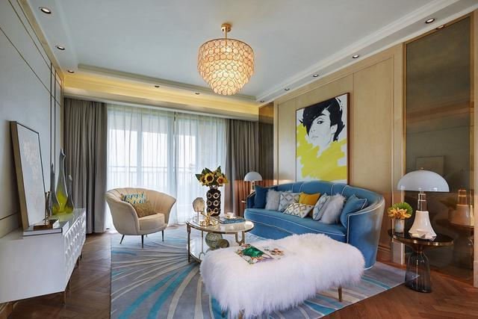

            客厅以白色和深木色为主基调，亮眼的黄、素雅的蓝辅之，营造出清新时尚的空间氛围。沙发背景墙那一幅抽象派人像画，明亮的色彩，流畅的线条，为空间增添艺术的气息。茶几上摆放的金属摆件，于温馨之中又多了一份典雅奢华。

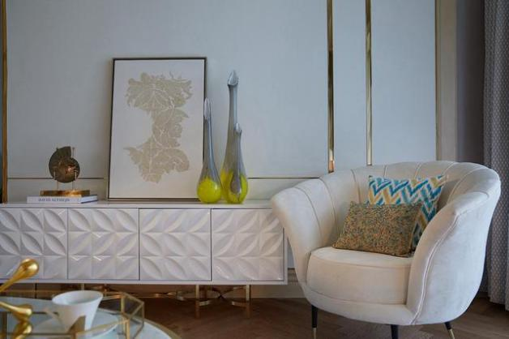

           作为年轻人的家，电视已经不再是必需品，传统的电视背景墙在设计师的手中改造成一处休闲的角落。精致的装饰品，舒适的座椅抱枕，素雅而清新。闲暇时在这看书喝茶，多么惬意。

△餐厅

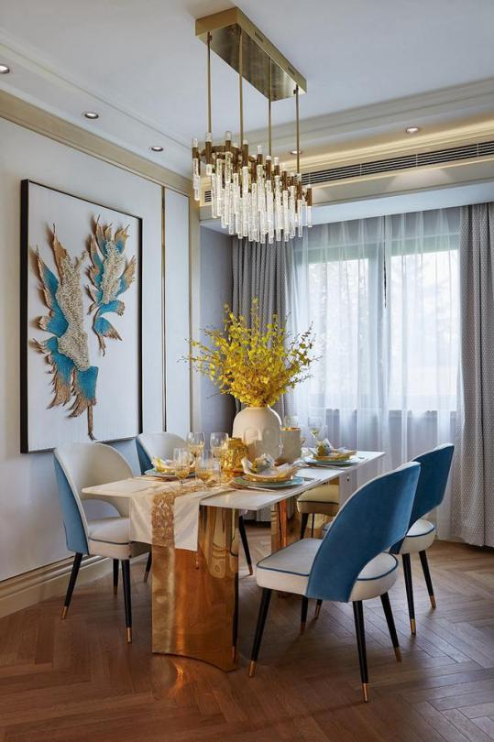

           餐厅典雅的蓝色与奢华的金色的搭配，让空间优雅而不失奢华。

    精致的餐具，充满小资情调，显露出主人对生活品质的执着追求。浓郁的金黄色的花艺，瞬间为空间焕活生机，让餐厅更富有鲜活感。

△书房

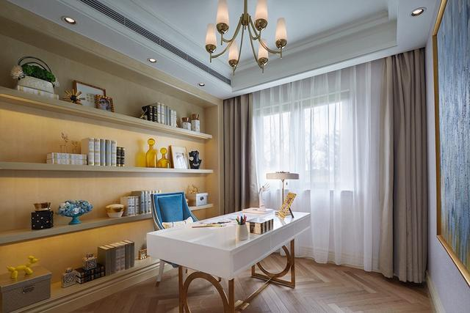

           书房做了一整面墙体的开放式书柜，极大的增加了收纳的面积，在此处摆放上书籍摆件，彰显出主人不凡的格调。

△主卧

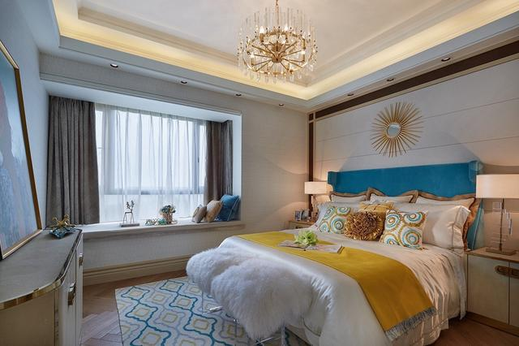

              主卧蓝与黄的碰撞，素雅清新，再加入金属色的点缀，精致而浪漫。一床白色的毛绒毯子，营造出满满的温馨感。

△次卧

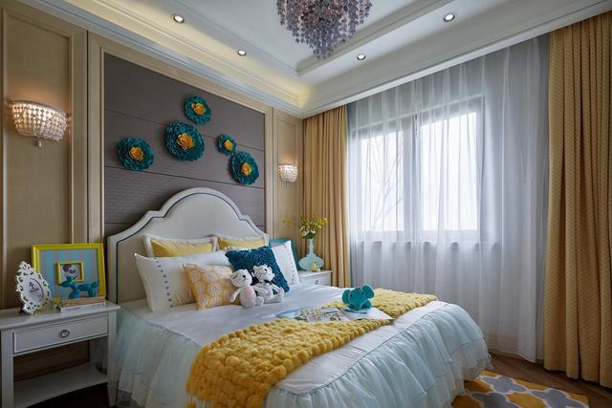

                 次卧和主卧的色调基本统一，黄色的窗帘和床毯相呼应，让空间更加自然和谐，些许的玩偶摆件，也彰显出孩童的生机与活力。